**Воронежский Государственный Университет**

**Факультет Компьютерных Наук**

**Прокат спортивного снаряжения ‘ProCat’**

**Техническое Задание**

в соответствии с ГОСТ 34.602-89

Заказчик Тарасов В. С.

Исполнители Некрасов П.Л., Яньшина А.Е., Сахаров А.Ю.

**Воронеж**

**2021**

Оглавление

1. Общие сведения 3

1.1. Наименование Заказчика 3

1.2. Наименование Исполнителя 3

1.3. Плановые сроки начала и окончания работ 3

1.4. Термины и сокращения 3

2. Назначение и цели создания 5

2.1. Назначение системы 5

2.2 Цели системы 5

3. Характеристика объекта автоматизации 6

4. Требования к системе 7

4.1. Требования к системе в целом 7

4.2. Требования к структуре и функционированию системы 7

4.3. Требования к нефункциональной части 10

4.4. Требования к безопасности и защите информации 10

4.5. Требования к патентной чистоте 10

4.6. Требования к масштабируемости и открытости 11

5. Состав и содержание работ по созданию системы 11

6. Порядок контроля и приемки системы 12

7. Требования к составу содержания работ по подготовке объекта автоматизации к вводу системы в действие 14

8. Требования к документированию 15

9. Источники разработки 16

# 1. Общие сведения

Настоящий документ является Техническим Заданием к проекту «Прокат спортивного снаряжения ‘ProCat’», далее, как Система. В него входят общие сведения о проекте, цели разработки, требования и информация об интерфейсе.

Подпись Заказчика и Исполнителя на настоящем документе подтверждает их согласие с нижеследующими фактами и условиями:

1. При реализации необходим выполнить работы в объёме, указанном в настоящем Техническом Задании.
2. Все неоднозначности, выявленные в настоящем Техническом задании после его подписания, подлежат двухстороннему согласованию между Сторонами.

## 1.1. Наименование Заказчика

Старший преподаватель Тарасов Вячеслав Сергеевич, кафедра программирования и информационных технологий.

## 1.2. Наименование Исполнителя

Студентка Яньшина Анна Евгеньевна, кафедра технологий обработки и защиты информации

Студент Некрасов Павел Леонидович, кафедра технологий обработки и защиты информации

Студент Сахаров Александр Юрьевич, кафедра технологий обработки и защиты информации

## 1.3. Плановые сроки начала и окончания работ

Плановый срок начала работ – Февраль 2021

Плановый срок окончания работ - Май 2021

## 1.4. Термины и сокращения

|  |  |
| --- | --- |
| Система | и мобильное приложение «ProCat», требования к которому указаны в данном документе |
| Неавторизованный пользователь (гость) | человек, который может авторизоваться в приложении, если был зарегистрирован ранее, иначе зарегистрироваться на нем. |
| Пользователь | человек, прошедший регистрацию, который имеет доступ в личный кабинет и может пользоваться основными клиентскими возможностями приложения. |
| Администратор | оператор, осуществляющий подтверждение заказа пользователя |

# 2. Назначение и цели создания

Сферой применения данного проекта является научно-исследовательская сфера в информационных технологиях.

## 2.1. Назначение системы

Система для проката спортивного снаряжения предназначена для автоматизации процесса взятия в аренду спортивного снаряжения.

## 2.2 Цели системы

Основными целями создания “Проката спортивного снаряжения ‘ProCat’ ” являются:

- упрощение и автоматизация взятия в аренду спортивного снаряжения, включающее в себя:

- просмотр доступного снаряжения

- формирование заказа Пользователем

- считывание деталей заказа при помощи QR-кода Администратором

- автоматический расчет денежных средств

- повышение удобства и комфорта (снижение временных затрат) физических и юридических лиц при формировании заказа на аренду.

# 3. Характеристика объекта автоматизации

Объектом автоматизации является процесс взятия спортивного снаряжения в аренду, включающий в себя:

- регистрацию Гостей и авторизацию неавторизированных Пользователей

- просмотр списка доступного снаряжения для аренды Гостем

- формирование заявки на аренду снаряжения Пользователем

- просмотр списка заявок Пользователем

- возможность отмены заявки Пользователем

- возможность формирования двух и более заявок на аренду одним Пользователем

- считывание деталей заказа с помощью QR-кода Администратором

- подтверждение начала и конца аренды Администратором

Данная автоматизация позволяет сократить личное время каждого человека, имеющего отношения к Системе.

Будут реализованы три роли:

- Администратор (оператор)

- Пользователь

- Неавторизированный пользователь (гость)

# 4. Требования к системе

## 4.1. Требования к системе в целом

Система должна обладать простым и лаконичным функционалом и дизайном, т.к. главная задача приложения – просмотр информации о доступном снаряжении и формирования заявки на аренду.

Возможностью просмотра списка доступного снаряжения обладают как зарегистрированные пользователи, так и не зарегистрированные.

Возможностью формирования заявки обладает только авторизированный пользователь.

Администратор обладает возможностью считывать информацию о заявке Пользователя при помощи QR-кода и подтверждать начало и конец бронирования.

## 4.2. Требования к структуре и функционированию системы

Система должна состоять из сервера приложения, реляционной базы данных, Android

Система будет поддерживать единственный язык – русский.

Основной используемый стек технологий (в ходе разработки продукта он может расширится):

Back-end:

- Java 8,Maven, Spring Boot,Spring Data JPA

- БД PostgreSQL

Android:

-Android SDK v30

- Kotlin

-RxJava 3

-Dagger 2

-Retrofit

Данный выбор обусловлен лаконичностью, хорошей совместимостью и надёжностью данных технологии. К тому же автоматизируют многие процессы при производстве и обеспечивают необходимую по уровню для данного проекта безопасность.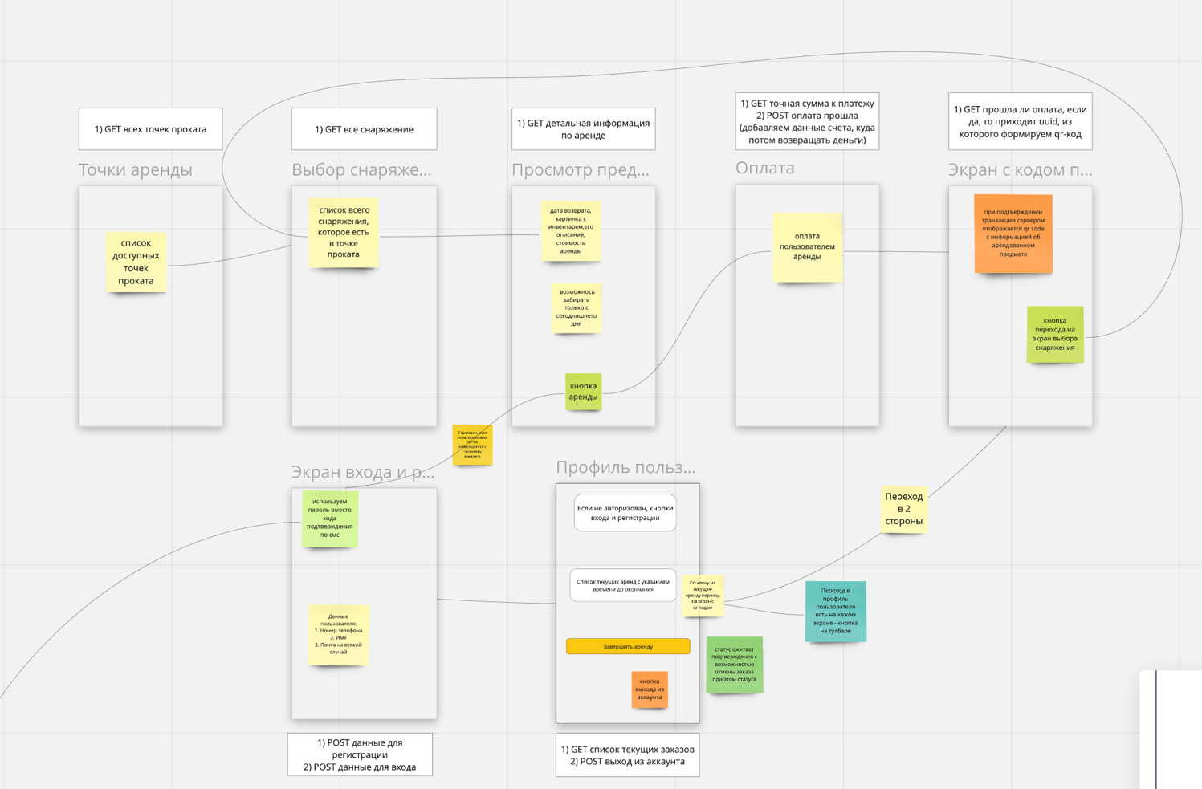

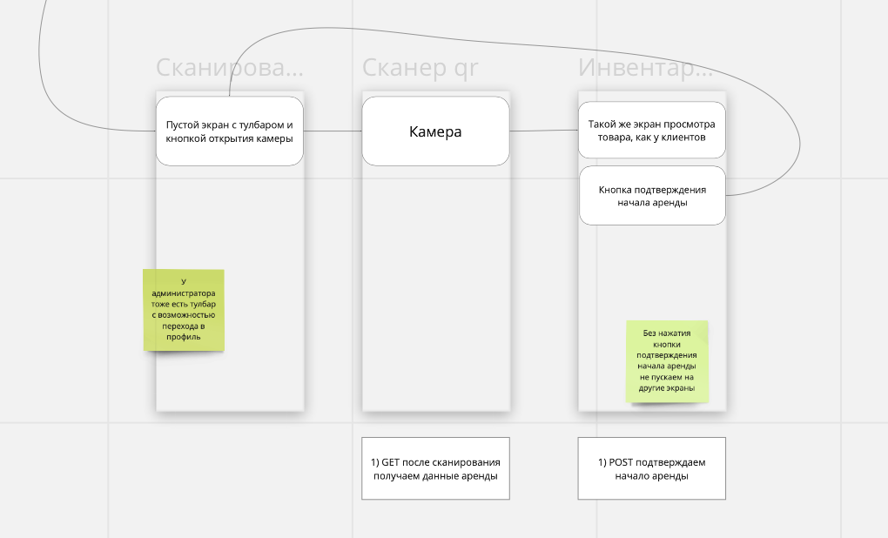Рисунок 1. Функциональная схема приложения

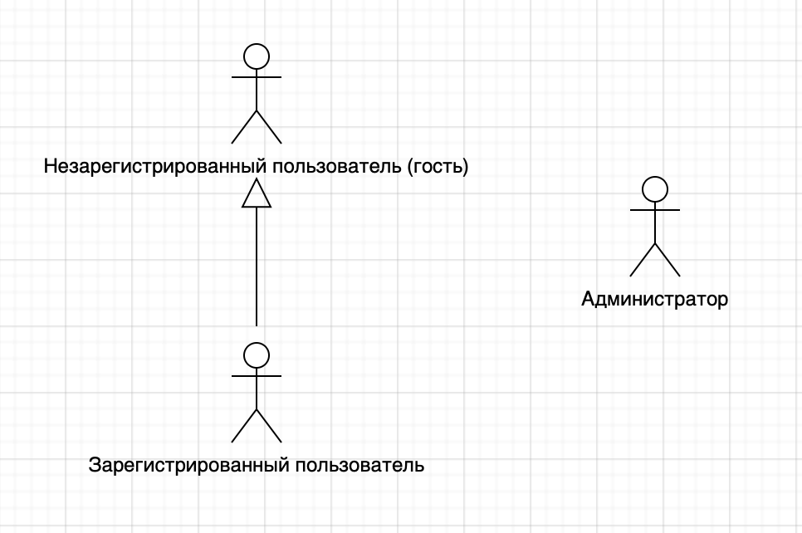

Рисунок 2. Диаграмма: Действующие лица.

4.2.1. Функционал гостя

4.2.1.1. Просмотр главного экрана с выбором точек проката.

4.2.1.2 Просмотр доступного для аренды снаряжения.

4.2.1.3 Возможность регистрации

4.2.2. Функционал зарегистрированного пользователя

Наследует функционал Гостя

4.2.2.1. Возможность авторизоваться

4.2.2.2. Формирование заявки на аренду

4.2.2.3. Оплата заказа

4.2.2.4. Получение QR-кода с информацией о заказе

4.2.2.5. Возможность отмены заказа (до подтверждения заказа администратором)

4.2.2.6. Просмотр список оформленных заявок

4.2.2.7. Выход из личного кабинета

4.2.3. Функционал Администратора

4.2.2.1. Возможность авторизоваться

4.2.3.2. Сканирование QR-кода Пользователя

4.2.3.3. Подтверждение начала аренды

4.2.3.4. Подтверждение окончания аренды

4.2.3.5. Выход из личного кабинета

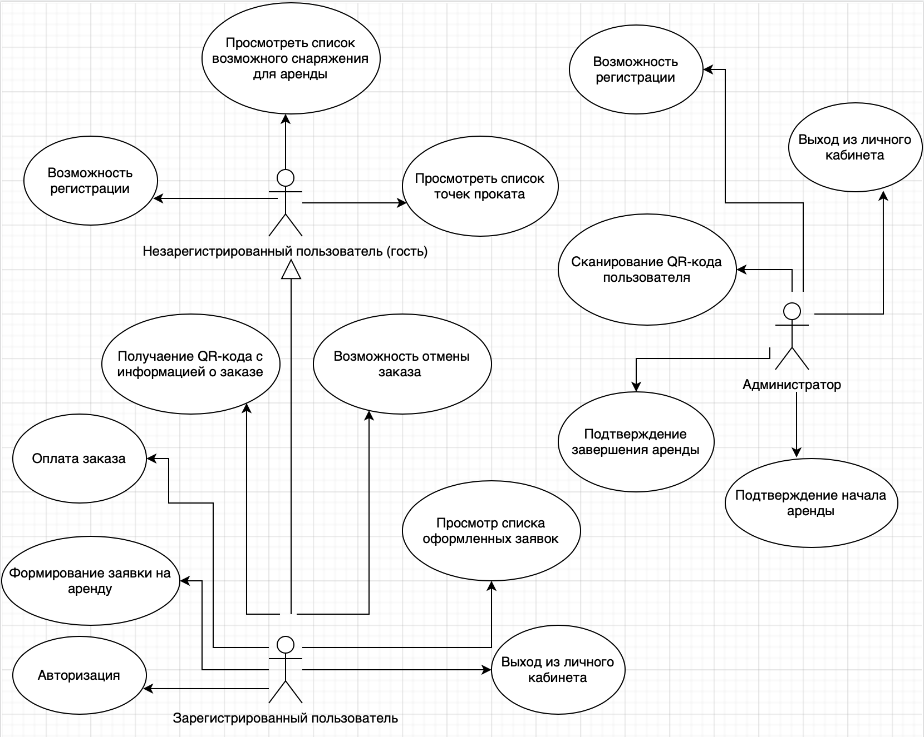

Рисунок 3. Диаграмма работы действующих лиц

## 4.3. Требования к нефункциональной части

В целом дизайн приложения должен обладать простым и лаконичным интерфейсом. Сервис должен быть выдержан в неяркой цветовой гамме.

## 4.4. Требования к безопасности и защите информации

4.4.1. Требования к аутентификации

Для аутентификации Пользователь вводит номер телефона и ждет код, который

приходит ему в виде push-уведомления. Для сохранения данных Пользователя Система производит их хеширование. Данная операция необходима для того, чтобы в случае получения злоумышленниками доступа к БД, они не заполучить пароли пользователей.

4.4.2. Требования к защите информации от несанкционированного доступа

Приложение должно предусматривать возможность защиты от самых простых попыток получения доступа к информации пользователя, в частности с помощью SQL инъекций.

## 4.5. Требования к патентной чистоте

Данный проект должен не нарушать никаких лицензий и патентов. В случаи нарушения всю ответственность несет сторона Исполнителя.

## 4.6. Требования к масштабируемости и открытости

Проект должен предоставлять возможность добавлять новую функциональность с минимальным изменением существующего кода. Код находится в свободном доступе

# 5. Состав и содержание работ по созданию системы

Ниже предоставлен план разработки и внедрения проекта в эксплуатацию:

|  |  |  |  |  |
| --- | --- | --- | --- | --- |
| Этап | Содержание работ | Порядок приемки и документы | Сроки | Ответственный |
| 1.Составление ТЗ | Разработка функциональных и нефункциональных требований к системе | Утверждение ТЗ | 25.03.2021  18.00 по МСК | Разработка — Исполнитель; Согласование — Заказчик |
| 2.Техническое проектирование | Разработка дизайн-макета публичного веб-приложения | Ссылки на Miro.com | 25.03.2021  18.00 по МСК. | Исполнитель |
| Разработка наполнения сайта (заполнение контентом) | Архив с файлами | В течение 5 дней после утверждения ТЗ  (30.03.2021) | Исполнитель |
| 3.Разработка программной части | Разработка серверного модуля, модуля хранения данных. Внедрение модуля хранения файлов | Приемка осуществляется в процессе испытаний | В течение 56 дней со дня утверждения ТЗ  (21.05.2021) | Исполнитель |
| Разработка схемы развертывания данной системы на сервере | Исполнитель |
| — Проверка соответствия (не)функциональным требованиям.  — Проверка комплекта документации.  — Доработки и повторные испытания до устранения недостатков | Исполнитель |
| 4. Тестирование на локальном сервере | - Разработка Курсового проекта, содержащего аналитическую информацию о проекте на основе ТЗ | Согласованность с ТЗ  Ведение журнала ошибок и исправлений.  Ведение тестов | 2 дня с дня завершения разработки  (23.05.2021) | Исполнитель |
| 5. Тестирование на хостинге | — Эксплуатация с привлечением небольшого количества участников (несколько аукционов среди знакомых).  — Доработки и повторные испытания до устранения недостатков | До 5 дней после завершения автономных испытаний  (28.05.2021) | Исполнитель |
| 6. Разработка Курсового проекта и документации |  | С начала формирования ТЗ и о опытной эксплуатации проекта | 31.05.2021 | Исполнитель |
| 8. Промышленная эксплуатация |  | Соответствие ТЗ и Курсовому проекту | 31.05.2021 | Исполнитель |

# 6. Порядок контроля и приемки системы

Контроль разработки системы осуществляется путём регулярных встреч с проект-менеджером и заказчиком, к каждой из которых система должна пройти определенный этап разработки. Готовая система с полной документацией будет представлена заказчику в обозначенную им дату. Заказчик определит соответствие системы его требованиям и осуществит её приём.

Исполнитель должен предоставить следующий комплект поставки при сдаче проекта:

- Техническое задание

- Тестовые сценарии

- Демонстративная версия проекта со всеми ключевыми сценариями

- Аналитику проекта

- Исходный код Системы

- Исполняемые модули Системы

# 7. Требования к составу содержания работ по подготовке объекта автоматизации к вводу системы в действие

При подготовке объекта автоматизации к вводу системы в действие необходимо выполнить следующие работы:

1. Необходимо осуществить набор персонала в лице:

- минимум одного Администратора (оператора)

2. Провести обучение персонала, ознакомить персонал с возможностями Системы

3. C технической точки зрения, это приложение может быть развернуто на Android версии 5.0. Для приложения будет необходимо минимум 1 Гб ОЗУ и двухъядерный процессор (или с большим количеством ядер) с тактовой частотой 1 ГГц. Также необходимо наличие не менее 20 Мб свободного места в памяти устройства. Дополнительное требование – наличие камеры с разрешением не менее 1 Мп для пользователей, имеющих учетную запись с правами администратора. Во время работы приложению необходим доступ в Интернет.

4. Необходимо провести настройку системы доступа и создание учетных записей хотя бы одному оператору.

# 8. Требования к документированию

Документирование проекта в рамках Техническое Задания ведётся в соответствии с ГОСТ 34.602-89.

Также осуществляется предоставление Курсового проекта на основе данного Технического Задания.

На основе работы проекта будет произведена Аналитика по основным воронкам.

# 9. Источники разработки

1. Техническое задание на создание автоматизированной системы [Текст] ГОСТ 34.602-89. – Изд. июнь 2009 г. – Взамен ГОСТ 24.201-85; введ. 24.03.89
2. Карл И. Вигерс Разработка требований к программному обеспечению / Карл И. Вигерс. – Москва: Русская редакция, 2004. - 576 с.
3. <https://spring.io>
4. [https://developer.android.com](https://developer.android.com/)
5. Clean Code: A Handbook of Agile Software Craftsmanship - Robert Martin
6. Clean Architecture: A Craftsman's Guide to Software Structure and Design - Robert Martin